**ДЕМОЭКЗАМЕН «ОИБТС»**

**ЭТАП 1: ВВЕДЕНИЕ В ESXI (ОЗНАКОМИТЕЛЬНЫЙ ЭТАП С РАБОЧЕЙ СРЕДОЙ)**

**Этап 1.1. Работа в среде ESXI**

Работа в веб-версии VMware ESXI отличается от типичной VMWare. Основные отличия и принципы работы:

В левой части программы представлен навигатор по всем виртуальным машинам, хранилищам (где находятся дистрибутивы) и настройкам сети.

Для запуска машины выберите необходимую, и нажмите на кнопку Power On или кнопку Play.

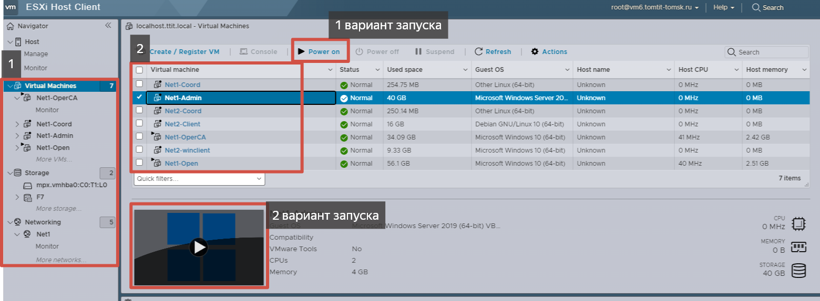

Все настройка виртуальной машины находятся в разделе Actions в правом верхнем углу любой виртуальной машины:

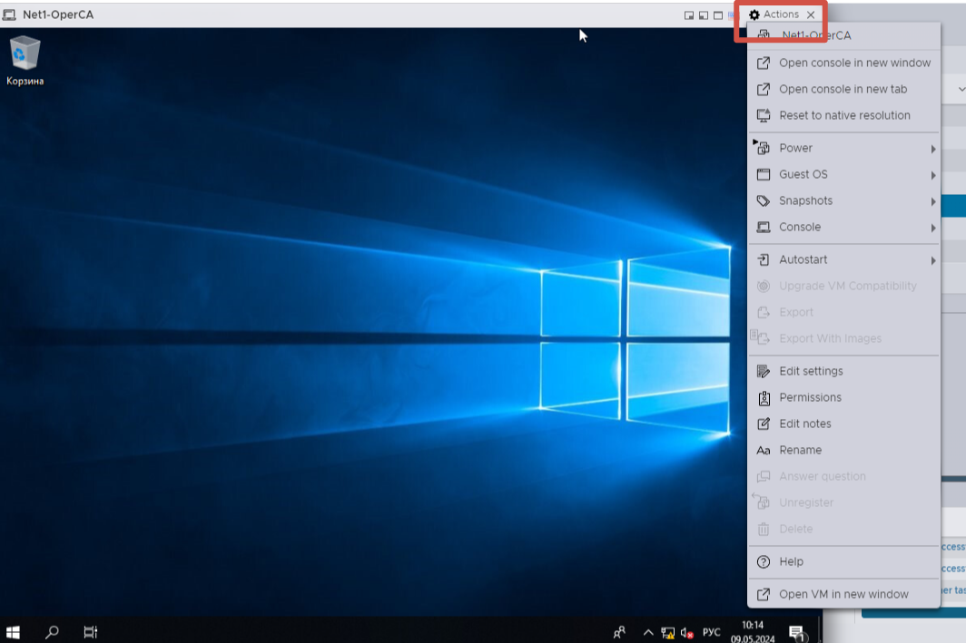

В некоторых случаях, на отдельных виртуальных машинах необходимо нажать клавиши Ctrl+Alt+Delete для их разблокировки. Чтобы это сделать необходимо отправить данную комбинацию через Actions – Guest OS – Send Keys - Ctrl+Alt+Delete.

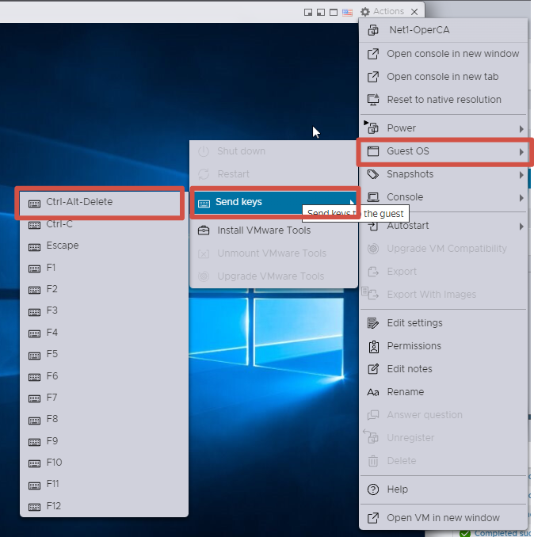

Настройка сетевых адаптеров для виртуальных машин находится в пункте Edit Settings, раздела Actions.

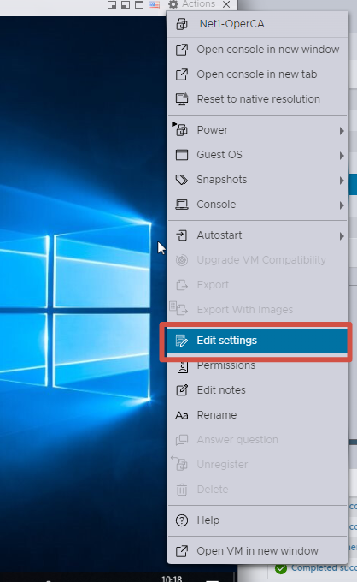

В рамках представленных виртуальных машин сетевые сегменты уже созданы:

Inet – NAT

Net1 – LanSeg1

Net2 – LanSeg2

При выборе необходимого сегмента сети обязательно убедитесь о наличии галочки в пункте Connect.

(*если необходимо добавить новый адаптер, или новое устройство (USB) в верхней части данного присутствуют кнопки Add Network adapter, Add other device*)

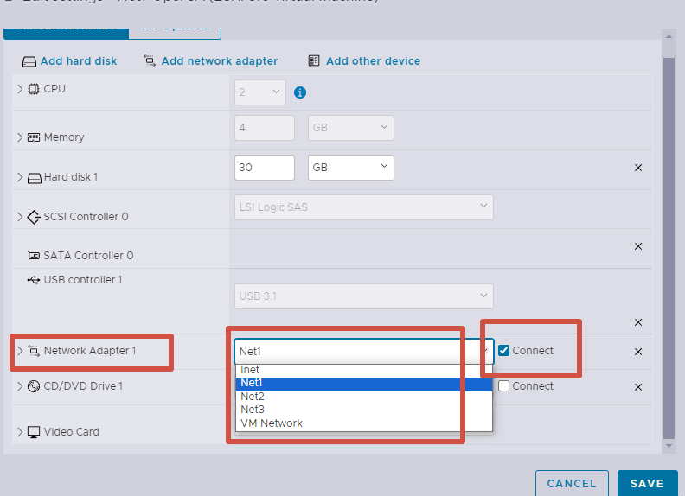

Для подключения хранилища, в котором хранятся дистрибутивы VipNet, вам необходимо смонтировать образ в настройках виртуальной машины. Для того чтобы это сделать, необходимо зайти в настройки Actions – CD/DVD Drive, нажать галочку у пункта Connect. Раскрыв раздел CD/DVD подключите необходимый образ.

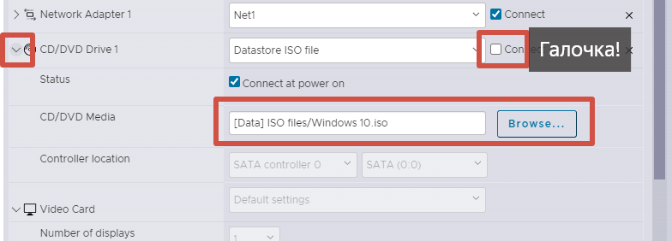

В рамках тренировочного стенда, дистрибутивы находятся в хранилище Data в файле Additional.iso.

Лицензии находятся в файле License.iso.

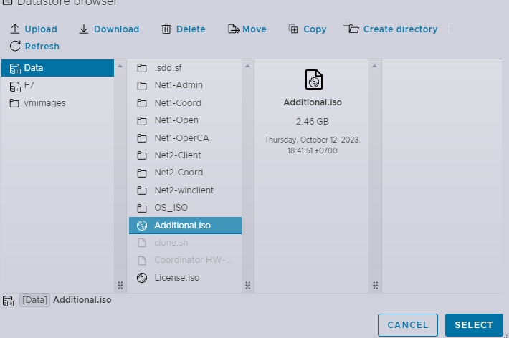

**После любых манипуляций с виртуальными машинами на забывайте нажимать Save, иначе ваши настройки не будут применяться.**

**Этап 1.2. Запуск виртуальных машин**

Для начала работы, вам необходимо поочередно запустить все машины и убедиться в их работоспособности. В случаях:

А) *Машина работает, но ОС не настроена или не инициализирована* – выполните первичную установку: установите язык, регион, отключите все дополнительные функции, добавьте пользователя (не устанавливайте пароль) и после включите.

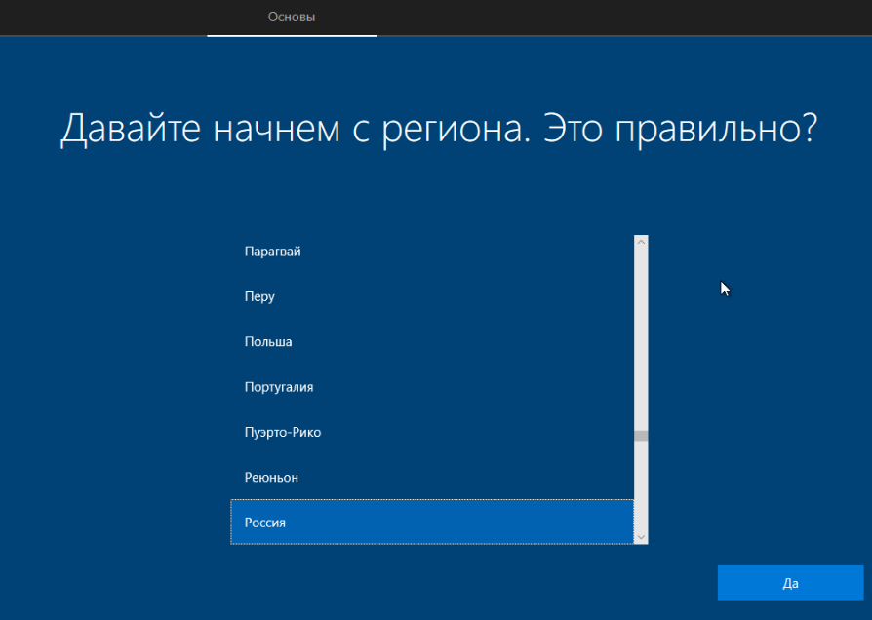

Б) *Машине работает, но на ней стоит неправильная ОС* – создайте собственную виртуальную машину с необходимой ОС. Дистрибутивы в формате iso даны в storage.

В) *Машина не работает* – обратитесь за помощью к преподавателю/эксперту.

**ЭТАП 2: НАСТРОЙКА СЕТИ**

**Этап 2.1. Сегментация сетей**

Для выполнения задания в среде виртуализации VMware необходимо назначить 3 сегмента сети: Net1, Net2, INET. Для этого необходимо:

- нажать ПКМ, на одной из машин и выбрать Actions (Настройки) – Edit Settings;

- перейти к пункту Network Adapter, и выбрать адаптер Net1, Net2, или INET.

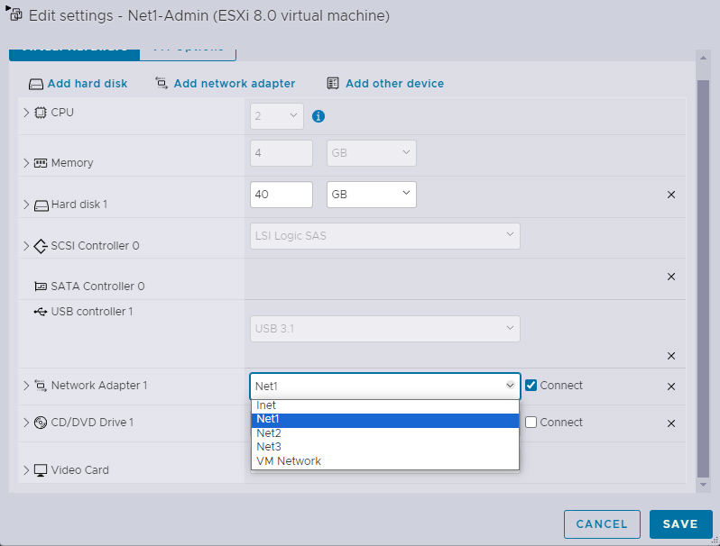

В виртуальных машинах: Net1-AdminCA, Net1-OperCA, Net1-Open – поставить в настройках сетевого адаптера – Net1.

В виртуальных машинах: Net2-Client, Net2-AstraCli – поставить в настройках сетевого адаптера – Net2.

В виртуальной машине: Net1-Coord для Network Adapter – поставить Net1. Для Network Adapter 2 – поставить INET.

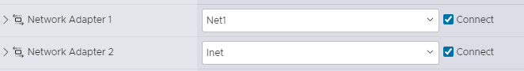

*Аналогичные действия произведите на Net2-Coord, но на нём выберите Net2.*

Net2-Coord для Network Adapter – поставить Net2. Для Network Adapter 2 – поставить INET.

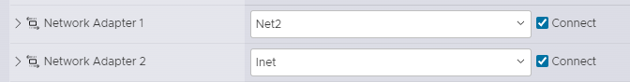

**Этап 2.3. Отключение брандмауэров**

В каждой машине (операционной системе) необходимо выключить брандмауэр.

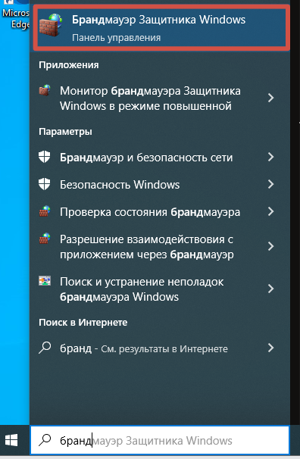

Или

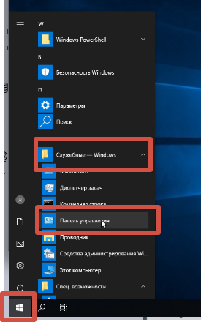

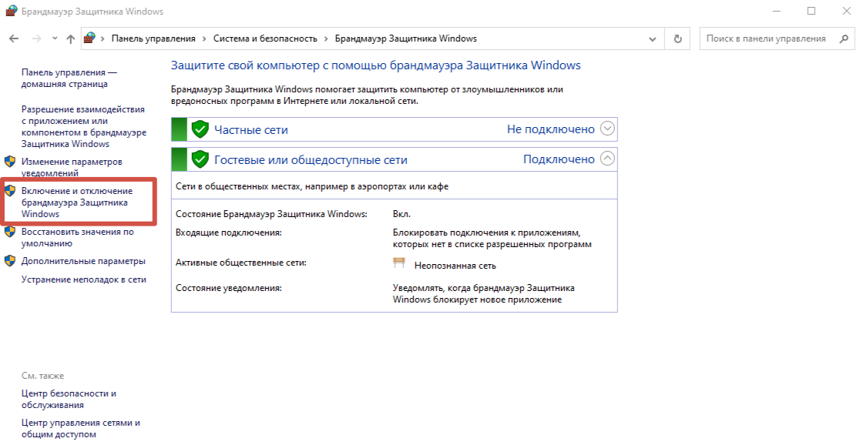

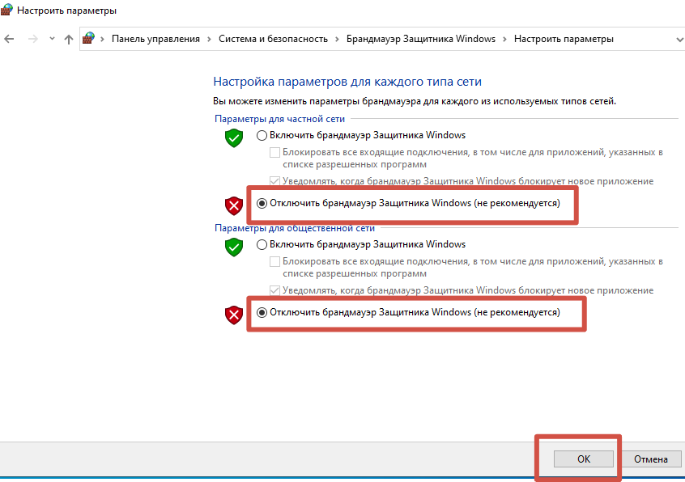

По умолчанию в клиенте Astra брандмауэр выключен, но желательно проверить!

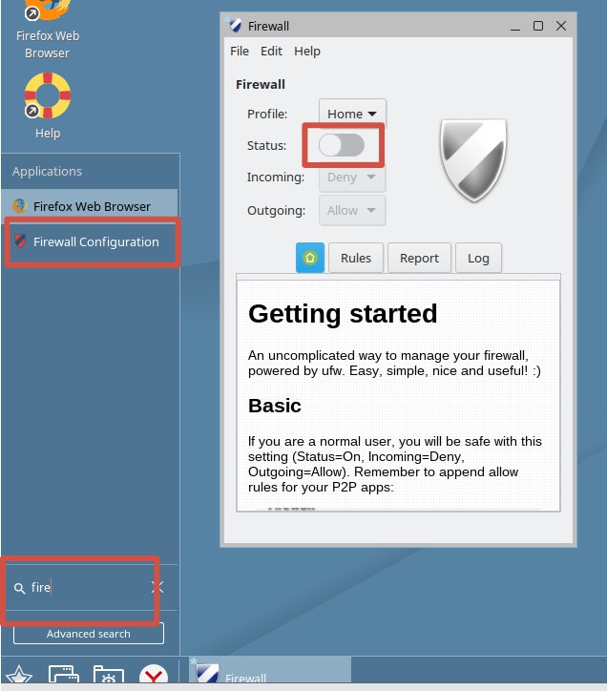

В некоторых виртуальных машинах по умолчанию может стоять английская версия ОС, поэтому брандмауэр может называться Firewall, или лежать внутри Панели управления (Control Panel):

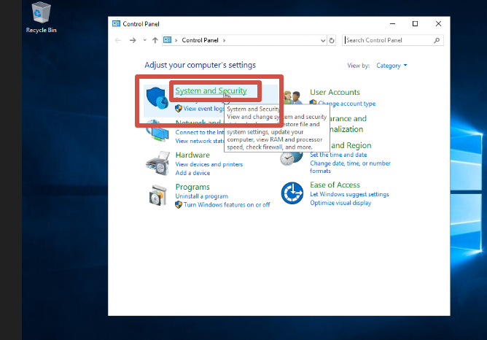

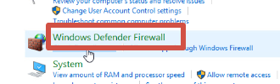

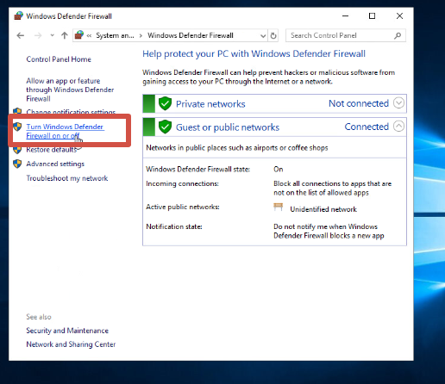

**Этап 2.4. Установка статических IP-адресов**

**НЕОБХОДИМО ЗАПИСАТЬ ВСЕ IP АДРЕСА В ТЕКСТОВЫЙ ФАЙЛ VIPNET.TXT НА РАБОЧЕМ СТОЛЕ ХОСТ-КОМПЬЮТЕРА**

Установить соответствующие IP-адреса и др. параметры сети для каждого устройства.

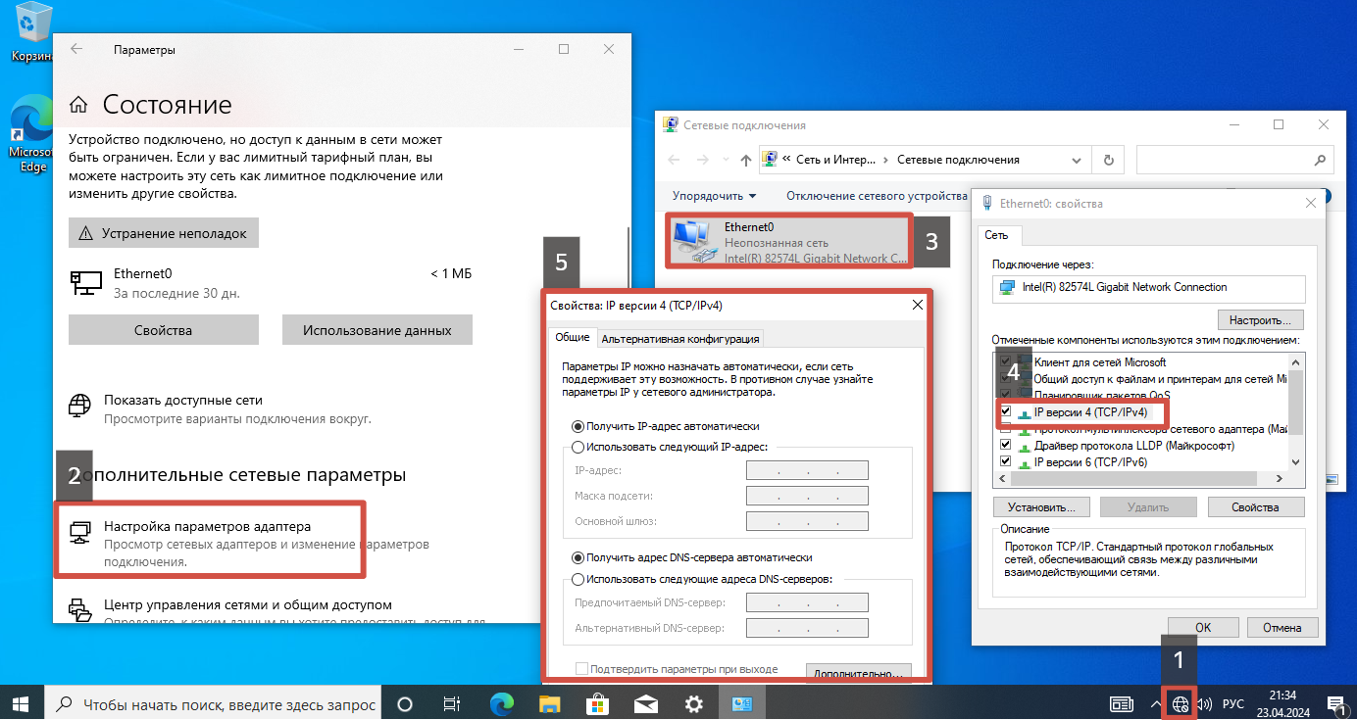

**Сеть 1 (Net1):**Параметры сетевого адаптера для **Net1-AdminCA**:

- IP: 172.20.30.2

- Маска: 255.255.255.192

- Основной шлюз: 172.20.30.1

Параметры сетевого адаптера для **Net1-Open**:

- IP: 172.20.30.3

- Маска: 255.255.255.192

- Основной шлюз: 172.20.30.1

Параметры сетевого адаптера для **Net1-OperCA**:

- IP: 172.20.30.4

- Маска: 255.255.255.192

- Основной шлюз: 172.20.30.1

**Сеть 2 (Net2)**

Параметры сетевого адаптера для **Net2-Client:**

- IP: 192.168.90.2

- Маска: 255.255.255.240

- Основной шлюз: 192.168.90.1

Параметры сетевого адаптера для **Net2-Astra-Cli:**

- IP: 192.168.90.3

- Маска: 255.255.255.240

- Основной шлюз: 192.168.90.1

*Настройка в AstraCli;*

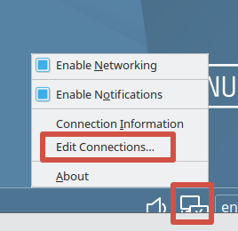

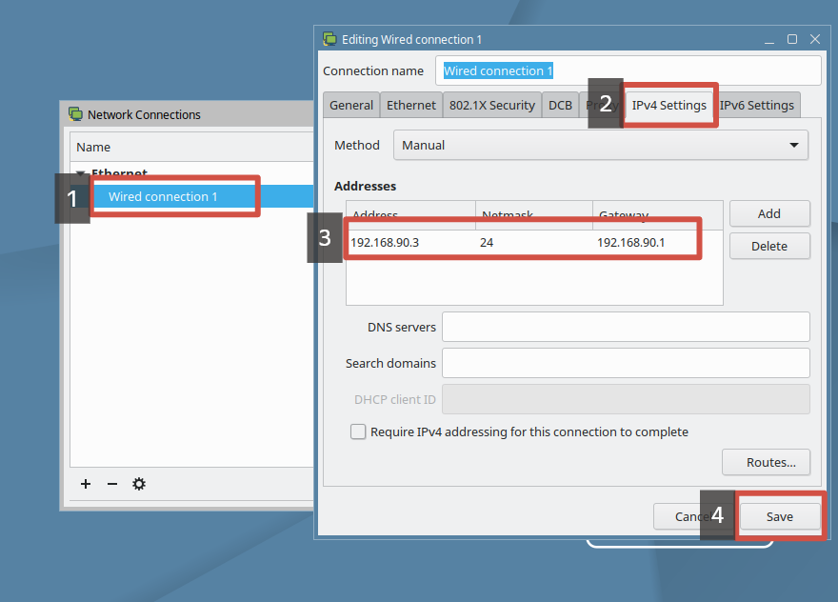

**Сеть 3 (INET)**

**На данный момент в тренировочном стенде в координаторах нет возможности установки IP адресов.**

Параметры сетевого адаптера **(eth0)** для **Net1-Coord:**

- IP: 172.20.30.1

- Маска: 255.255.255.192

- Основной шлюз: НЕТ

Параметры сетевого адаптера **(eth1)** для **Net1-Coord:**

- IP: 192.168.99.1

- Маска: 255.255.255.0

- Основной шлюз: НЕТ

Параметры сетевого адаптера **(eth0)** для **Net2-Coord:**

- IP: 192.168.90.1

- Маска: 255.255.255.240

- Основной шлюз: НЕТ

Параметры сетевого адаптера **(eth1)** для **Net2-Coord:**

- IP: 192.168.99.2

- Маска: 255.255.255.0

- Основной шлюз: 192.168.99.1

**Этап 2.5. Включение сетевого обнаружения**

Для корректной работы настроенной сети необходимо включить функцию сетевого обнаружения в каждой машине:

А) в Русской версии:

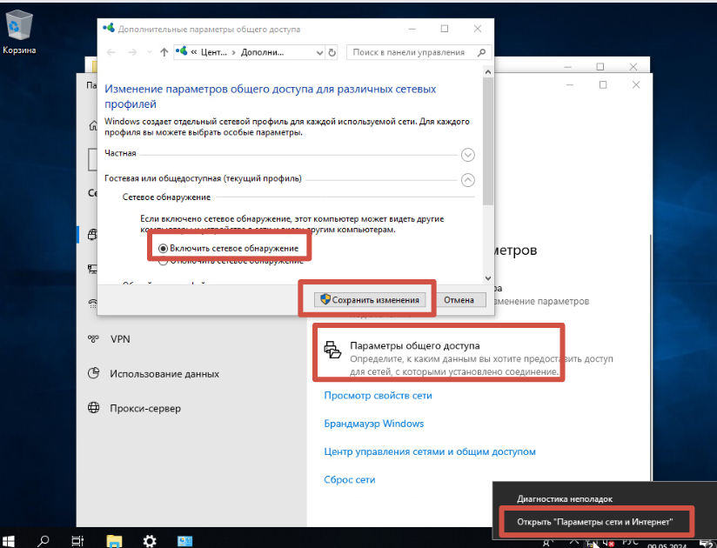

Б) в английской версии:

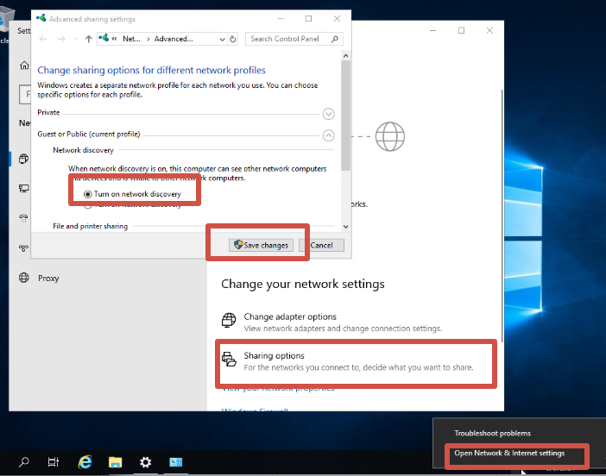

**ЭТАП 3: УСТАНОВКА СЕРВЕРА**

**Этап 3.1 – Установка дополнительных компонентов**

Подключите Additional.iso в виртуальную машину Net1-Open, и Net1-Admin.

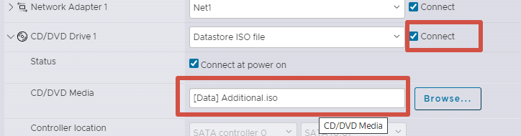

Внутри ОС, перейдите в Мой компьютер – DVD-дисковод.

В тренировочном стенде все наименования установочных пакетов были переименованы сбоем, придется ориентироваться на «тык».

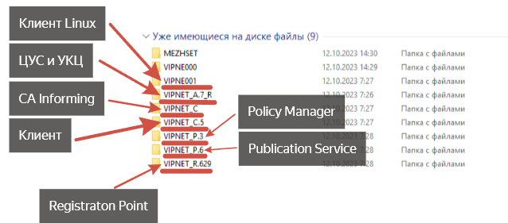

На обе машины установите Visual C, который находите по пути:

*VipNet 7.R – Soft - _____000 – Server I – Packages – Visual C*

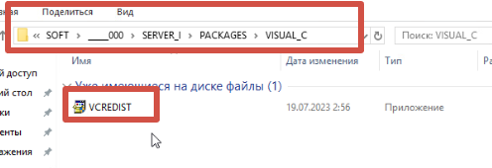

**Этап 3.2 – Развертывание сервера**

Установка SQL на машину Net1-Open.

- запустить установщик SQL, в пути *VipNet 7.R – Soft - _____000 – Server I – Packages* – SQL в имени которого присутствует «__» и больший размер.

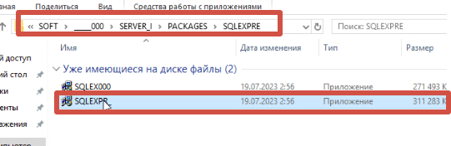

Не меняйте путь установки и нажмите ОК.

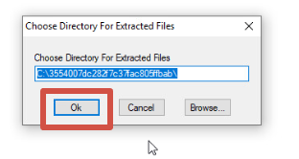

Выберите новый SQL Сервер;

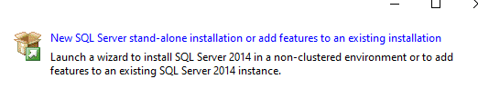

- согласиться с правилами лицензии, «Далее»:

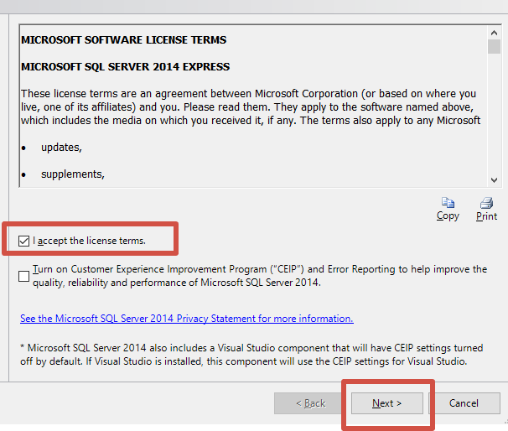

- пропустить этап сбора данных, нажать «Далее»

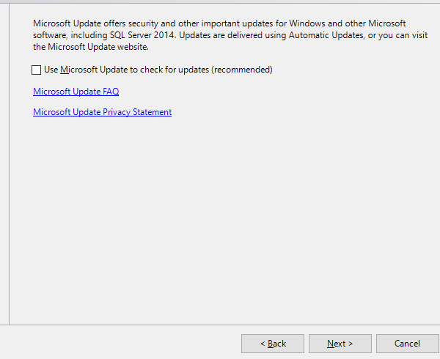

- не обращать внимание на ошибку, «Далее»;

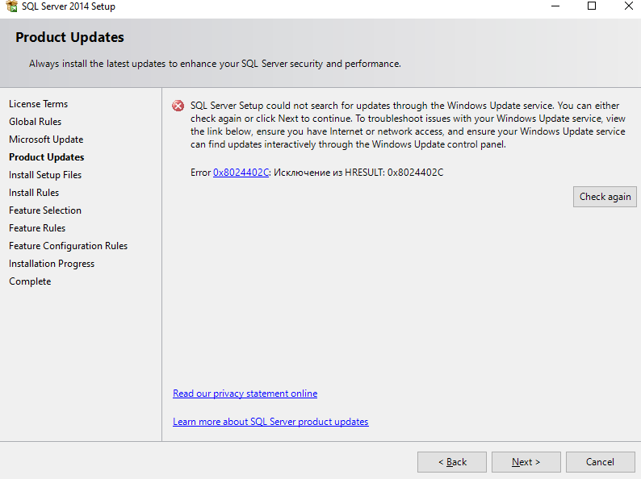

- убедиться в наличии всех галочек, «Далее»:

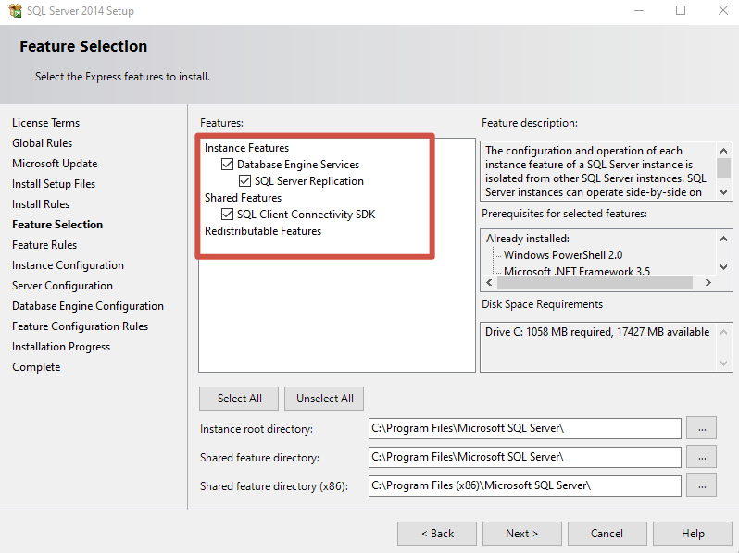

**СВЕРХВАЖНО:**

- внести наименование базы данных:

Наименование базы данных - WINNCCSQL

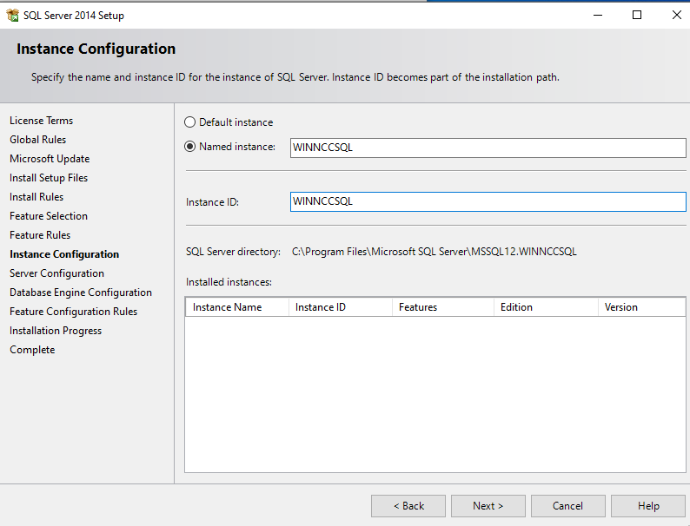

- включение дополнительных компонентов:

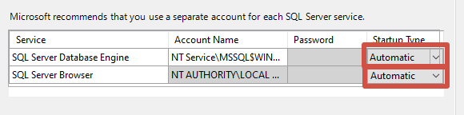

**СВЕРХВАЖНО**

1. переключение режима в Mixed Mode (Смежный режим)

2. установка пароля для удаленного подключения – xxXX1234 (*ОБРАТИТЕ ВНИМАНИЕ НА РАСКЛАДКУ ВНУТРИ ВИРУТАЛЬНОЙ МАШИНЫ И ОТКЛЮЧЕННЫЙ КАПСЛОК*)

3. установка всех параметров в разделе FILESTREAM

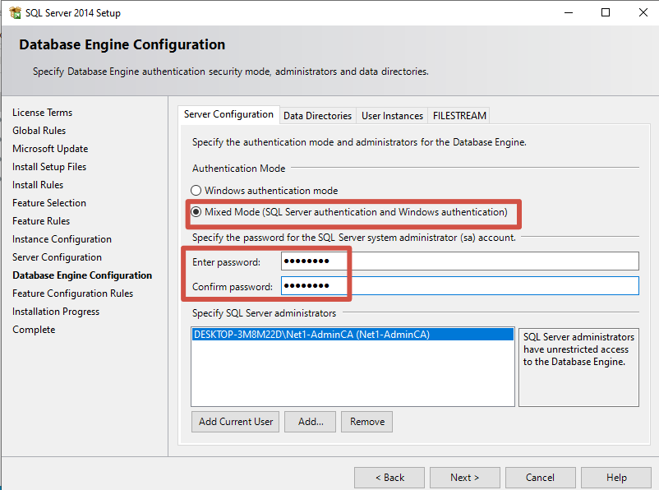

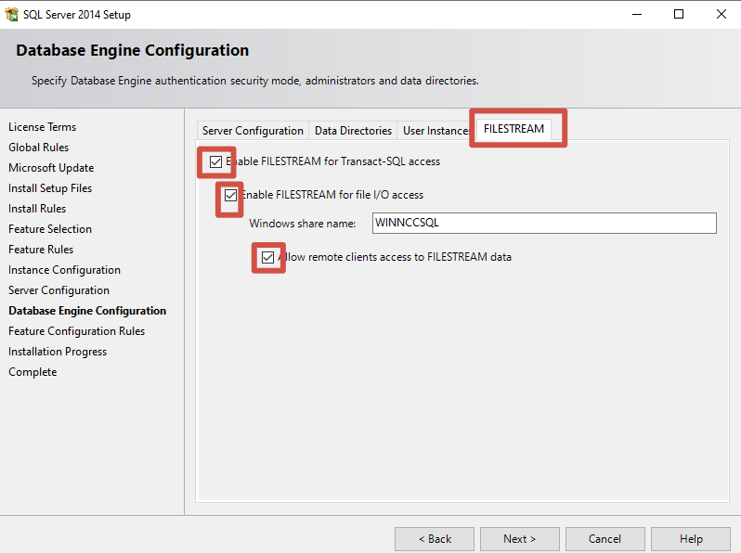

Остальные параметры в данной настройке без изменений – «Далее».

- процесс развертывания базы данных

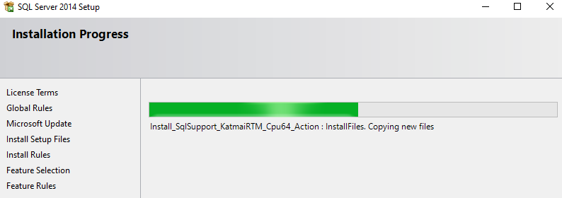

- закрыть установщик.

**Этап 3.2 – Настройка сервера**

После установки сервера, необходимо его настроить.

- Пуск – SQL Сервер конфигурации (Configuration Server)

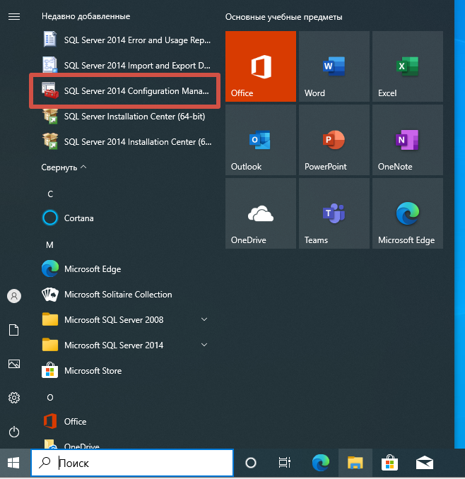

- Перейти в раздел «Протоколы для WINNCCSQL». Включить все имеющиеся параметры.

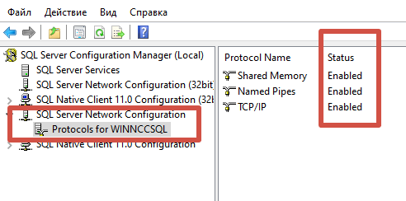

- перейти в пункт TCP/IP, открыть пункт «IP Адресация», в графе IPV4 – задать IP машины. В графе «Включено» - отметить «Да». Нажать ОК. 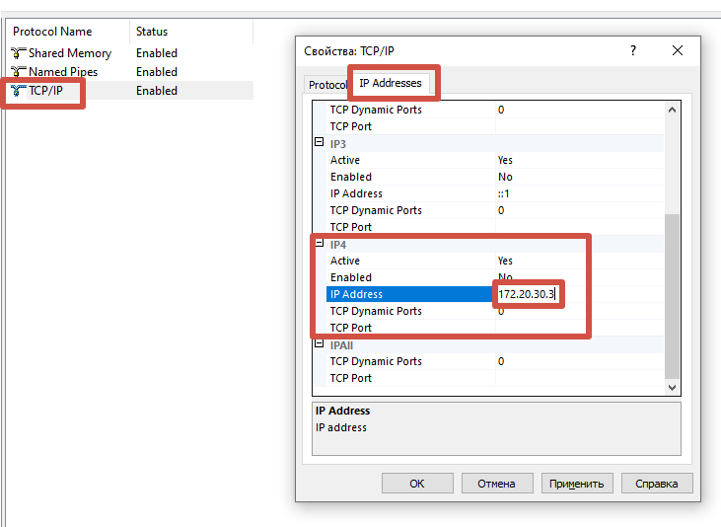

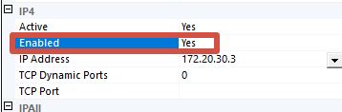

- перейти в пункт SQL Сервис сервера. Выберите пункт SQL Сервер и нажмите ПКМ. Остановите сервер, затем запустите его вновь.

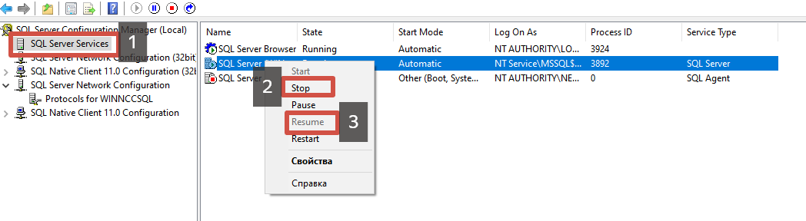

**ЭТАП 4: УСТАНОВКА VIPNET ADMINISTRATOR ЦУС НА NET1-ADMINCA**

**Этап 4.1 – Установка VipNet Administrator Server**

Необходимо установить VipNet Administrator Server ЦУС на машину Net1-AdminCA.

- запустить установщик WINNCCSE, по пути *VipNet 7.R – Soft - _____000 – Server I – Packages* – RU_RU.

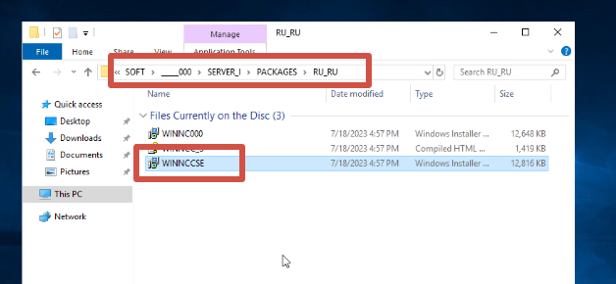

- выбрать язык и принять Лицензионное соглашение

ВАЖНО:

- заполнить соответствующие поля:

*Имя сервера: IP Машины с сервером\WINNCCSQL*

*Проверка подлинности: SQL Server*

*Имя пользователя: sa*

*Пароль: xxXX1234*

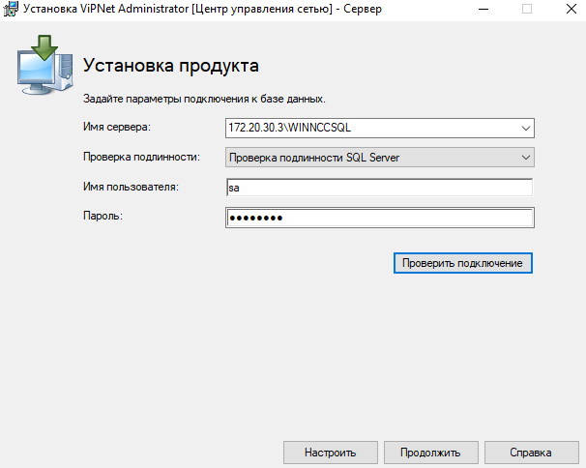

- проверить подключение. При успешном подключении нажать «Продолжить» - «Установить сейчас».

При ошибке необходимо:

А) проверить раскладку на которой вписываете пароль

Б) проверить все IP на обеих машинах и включенную функцию сетевого обнаружения

В) проверить сегменты сети

Г) убедиться о включенных протоколах при настройке сервера

Д) свести даты в обеих машинах к одной – 01.03.2022.

Е) убедиться, что выключили брандмауэр в обеих машинах

Если данные методы не помогли – произвести restore машины и начать всю установку заново.

**Этап 4.2 – Установка VipNet Administrator Client**

Необходимо установить VipNet Administrator Client ЦУС на машину Net1-AdminCA.

- запустить дистрибутив WINNCCCL из папки Client_I – Packages – RU_RU;

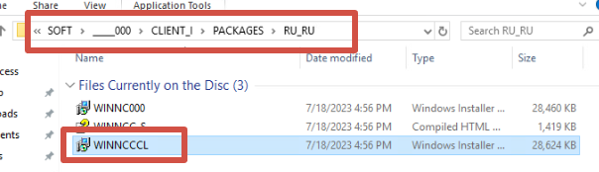

* примите Лицензионное соглашение и установите продукт.

**ЭТАП 5: УСТАНОВКА VIPNET ADMINISTRATOR УКЦ НА NET1-ADMINCA**

Необходимо установить VipNet Administrator УКЦ на машину Net1-AdminCA.

- запустить установщик *Setup*, по пути *VipNet 7.R – Soft - _____*

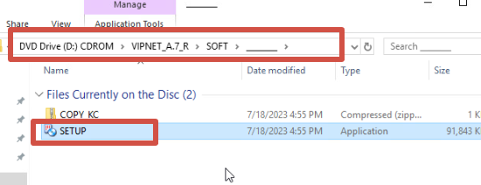

- примите лицензионное соглашение и нажмите кнопку «Установить сейчас»;

**ЭТАП 6: УСТАНОВКА VIPNET CA INFORMING НА NET1-ADMINCA**

Необходимо установить VipNet CA Informing на машину Net1-AdminCA.

- запустить дистрибутив из папки VIPNET_C;

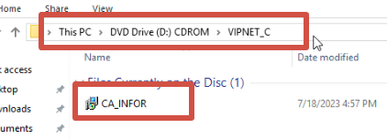

- примите лицензионное соглашение и нажмите кнопку «Установить»;

**ЭТАП 7: УСТАНОВКА VIPNET CLIENT НА NET1-ADMINCA**

Необходимо установить VipNet Client на машину Net1-AdminCA.

- запустить дистрибутив Client_R из папки VIPNET_C.5 – Software;

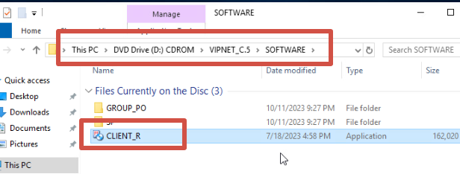

- примите лицензионное соглашение и нажмите кнопку «Установить»;

- перезагрузите виртуальную машину.

**ЭТАП 8: УСТАНОВКА VIPNET CLIENT НА NET1-OPERCA**

Необходимо установить VipNet Client на машину Net1-OperCA.

- запустить дистрибутив Client_R из папки VIPNET_C.5 – Software;



- примите лицензионное соглашение и нажмите кнопку «Установить»;

- перезагрузите виртуальную машину.

**ЭТАП 9: УСТАНОВКА VIPNET PUBLICATION SERVICE НА NET1-OPERCA**

Необходимо установить VipNet Publication Service на машину Net1-OperCA.

- запустить дистрибутив Setup из папки VIPNET_P.6 - _____ - Soft;

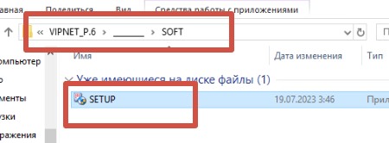

- примите лицензионное соглашение и нажмите кнопку «Установить сейчас»;

**ЭТАП 10: УСТАНОВКА VIPNET REGISTRATION POINT НА NET1-OPERCA**

Необходимо установить VipNet Registration Point на машину Net1-OperCA.

- запустить дистрибутив Setup из папки VIPNET_R.629 - _____ - Soft;

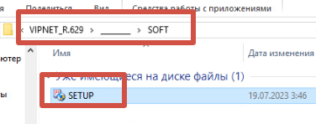

- примите лицензионное соглашение и нажмите кнопку «Установить сейчас»;

При возникновении следующей ошибке, нажимайте несколько раз Ignore.

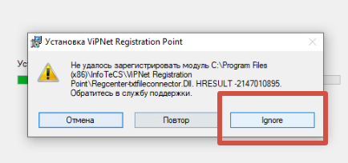

**ЭТАП 11: УСТАНОВКА VIPNET CLIENT НА NET2-CLIENT**

Необходимо установить VipNet Client на машину Net2-Client.

- запустить дистрибутив Client_R из папки VIPNET_C.5 – Software;



- примите лицензионное соглашение и нажмите кнопку «Установить»;

- перезагрузите виртуальную машину.

**ЭТАП 12: УСТАНОВКА VIPNET CLIENT НА NET2-ASTRACLI**

Необходимо установить VipNet Client на машину Net2-ASTRACLI.

- запустить дистрибутив из папки;

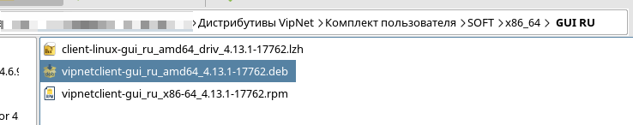

- после запуска дистрибутива откроется консоль. Дождитесь завершение установки надписью «Done».

- проверьте наличие установленного продукта;

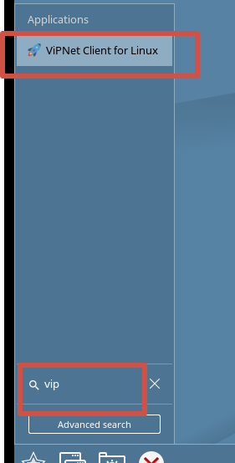

- перезагрузите виртуальную машину.

**ЭТАП 13: ИНИЦИАЛИЗАЦИЯ ЦУС**

**Этап 13.1 Подготовительный этап. Изменение времени.**

- На виртуальной машине Net1-AdminCA и Net1-OpenCA измените дату и время на 01 марта 2023 года.

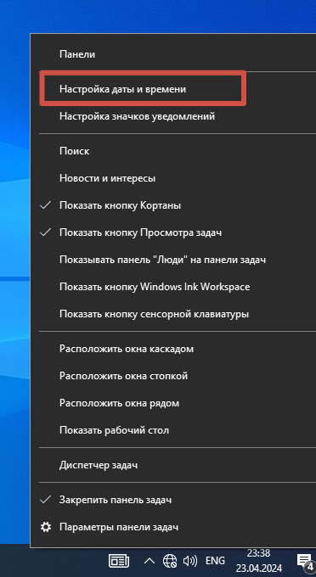

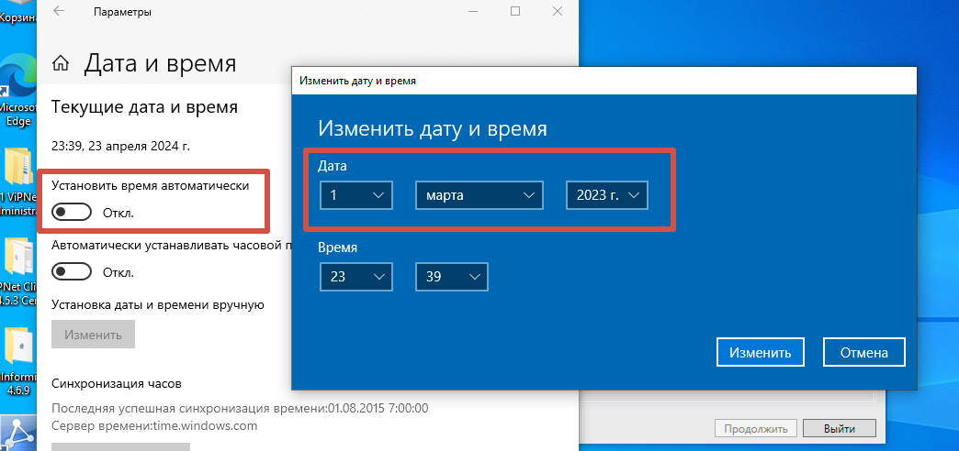

**Этап 13.2 Первичное открытие ЦУС**

- На виртуальной машине Net1-AdminCA запустите Центр Управления Сетью.

- Введите данные для входа:

По стандарту:

*Имя: Administrator*

*Пароль: Administrator*

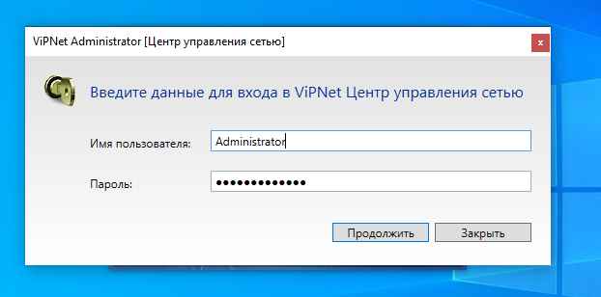

- Задайте новый пароль: **xxXX1234**

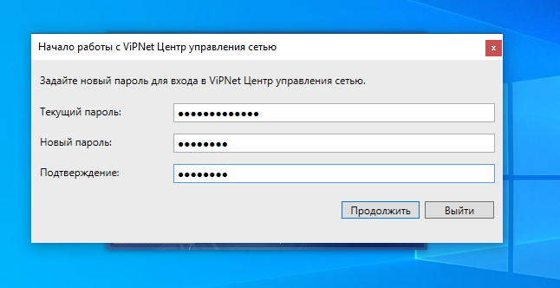

- Инициализируйте файл лицензии из файла license.iso примонтировав его к машине Net1-Admin. Если файл лицензии будет невиден, выберите все файлы.

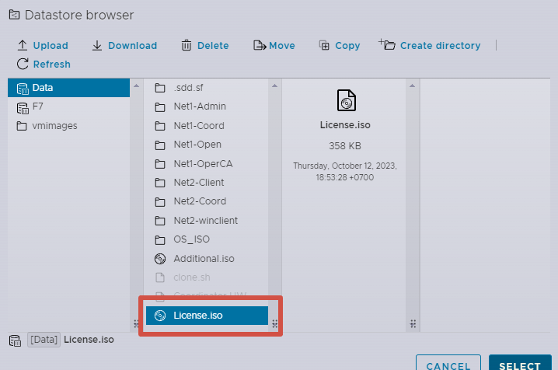

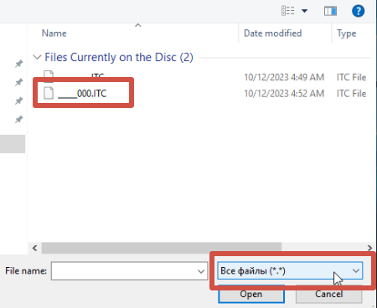

**-** выберите пункт: «Настроить структуру защищенной сети самостоятельно»

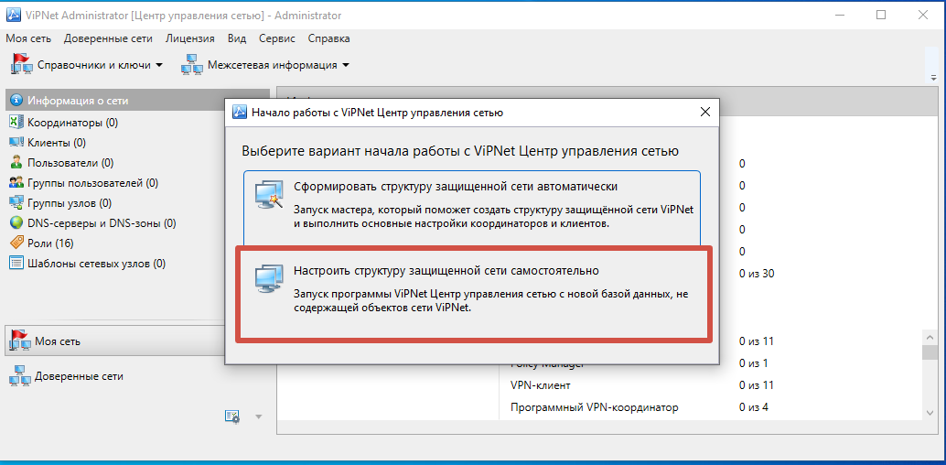

**ЭТАП 14: ПЕРВИЧНАЯ РАБОТА В ЦУС**

**Этап 14.1 – Работа с координаторами**

В центре управления сетью, в разделе «Координаторы» добавьте два координатора.

- Coord Office

- Coord Sub

При добавлении координаторов проверьте включенные параметры:

*- Имя*

*- Галочка «Настроить после создания»*

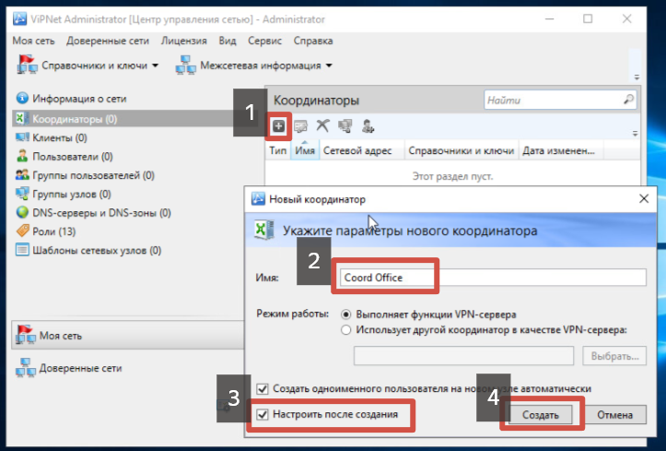

После добавления Координатора перейдите в пункт «Роли узла», выделите текущие роли и удалите.

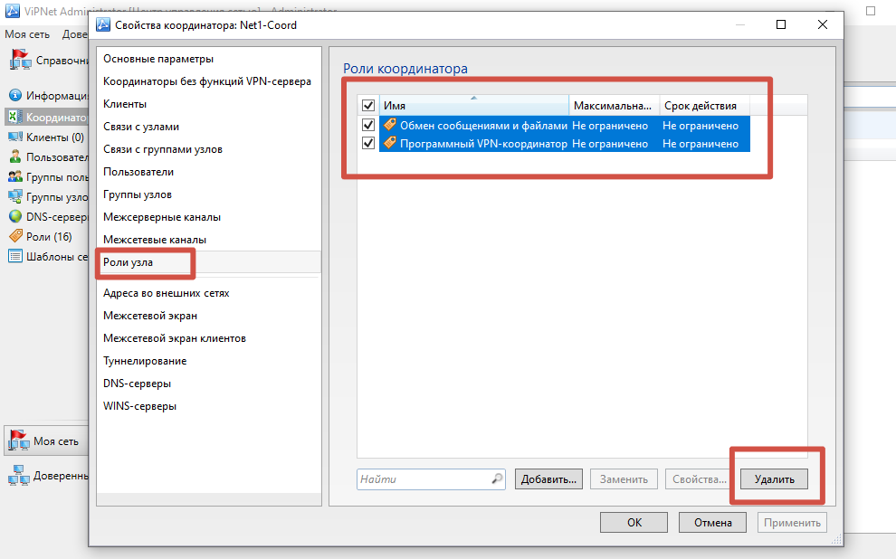

- добавьте роль «Координатора HW-VA» и нажмите ОК.

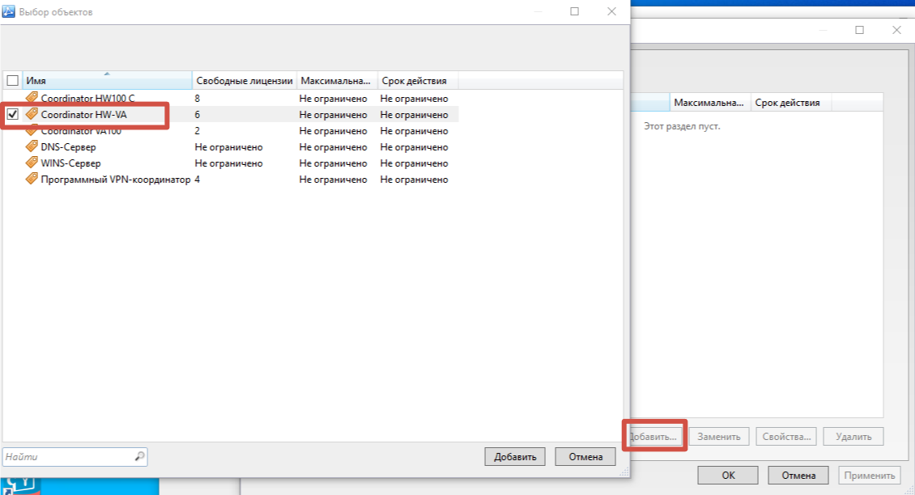

- аналогичные действия проведите при добавлении второго координатора

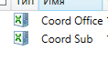

- перейдите в свойства Coord Office нажав ПКМ и выберите пункт «Межсерверные каналы». Нажмите добавить и добавьте связь с Coord Sub и нажмите «ОК».

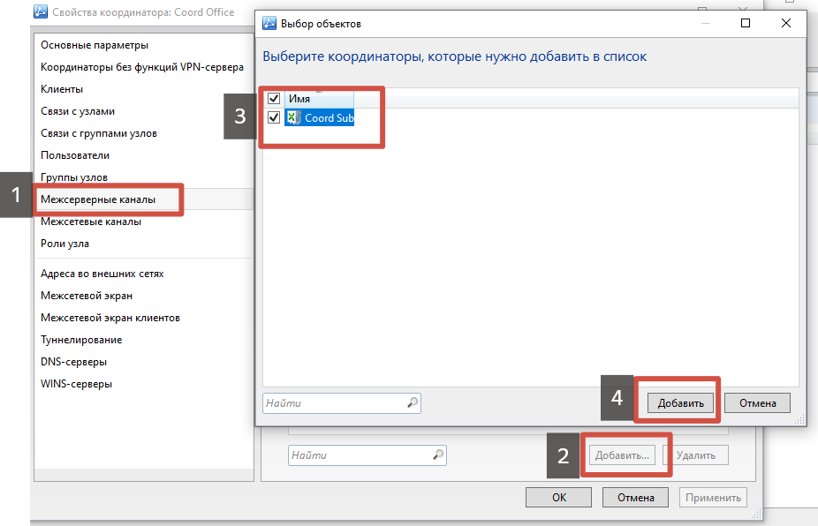

* перейдите в свойства Coord Office и зайдите в пункт «Адреса во внешних сетях».

Укажите оба IP адреса, которые принадлежат данному координатору.

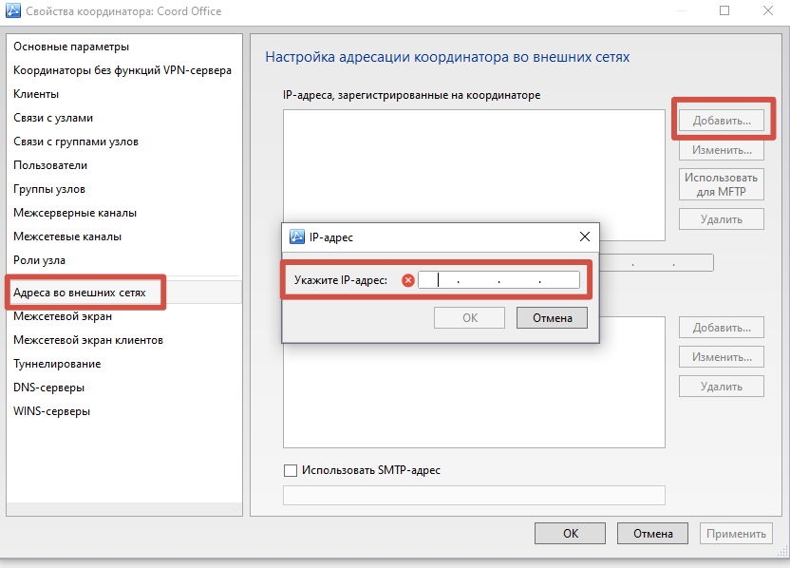

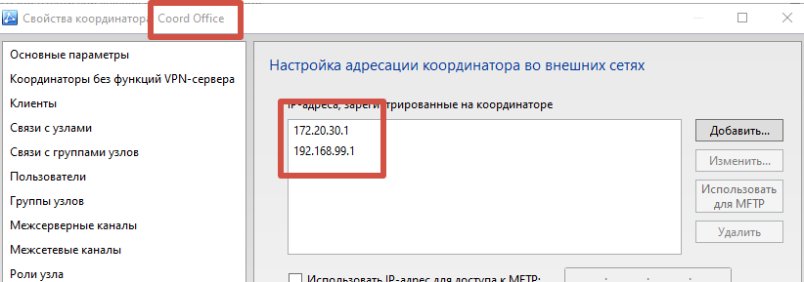

* перейдите в свойства Coord Sub и зайдите в пункт «Адреса во внешних сетях».

Укажите оба IP адреса, которые принадлежат данному координатору.

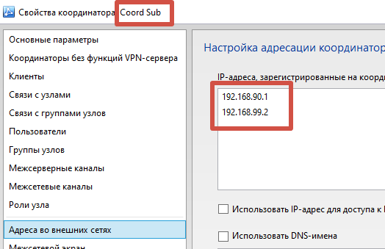

**Этап 14.2 – Добавление клиентов**

- В центре управления сетью добавьте клиентов в соответствии с наименованиями:

**ВАЖНО: Первый клиент – АДМИН.**

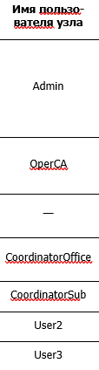

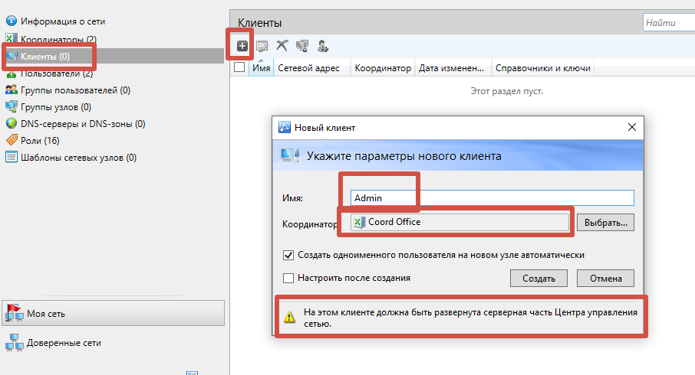

- Итоговые добавленные клиенты с распределенными координаторами:

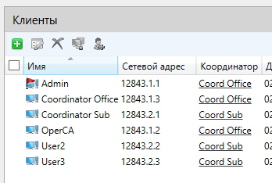



*Справка:*

*User 2 – Net2Client – Windows*

*User 3 – Net2Client – Astra*

- Клиенту OperCA – добавьте через свойства роль «Registration Point».

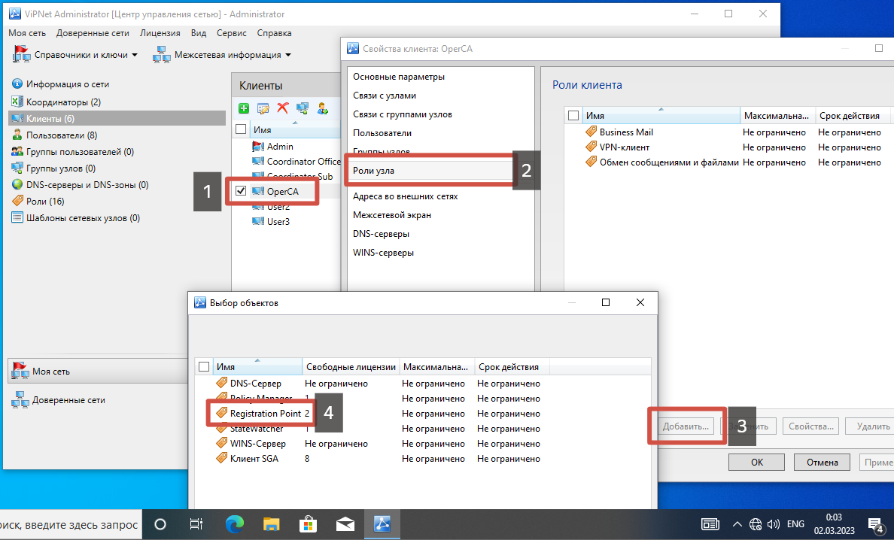

**Этап 14.3 – Добавление связей**

- В центре управления сетью настройте связи между всеми пользователями в соответствии с заданной таблицей:

|  |  |  |  |  |  |  |
| --- | --- | --- | --- | --- | --- | --- |
| Схема связей пользователей | Coord Office | Admin | OperCA | Coord Sub | User2 | User3 |
| Coord Office |  | **\*** | **\*** | **\*** |  |  |
| Admin | **\*** |  | **\*** |  | **\*** | **\*** |
| OperCA | **\*** | **\*** |  |  |  |  |
| Coord Sub | **\*** |  |  |  | **\*** | **\*** |
| User2 |  | **\*** |  | **\*** |  | **\*** |
| User3 |  | **\*** |  | **\*** | **\*** |  |

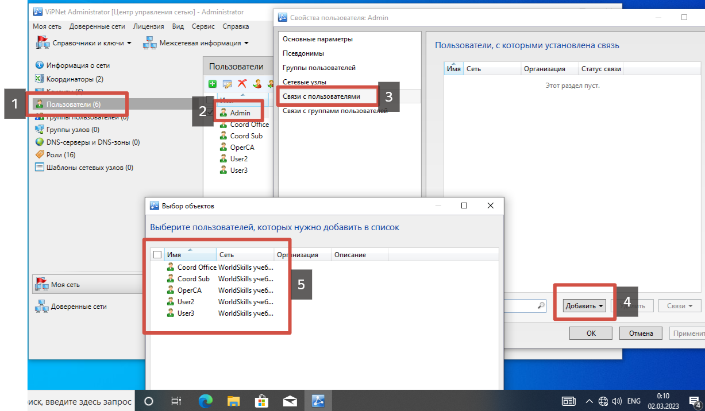

**ЭТАП 15: СОЗДАНИЕ СПРАВОЧНИКОВ**

- В центре управления сетью нажмите на «Справочники и ключи» - «Создать справочники». Создайте для всего списка.

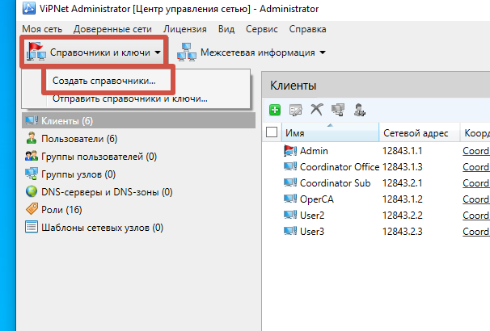

- Запустите УКЦ. Выберите «Создание новой базы данных» и нажмите «Продолжить».

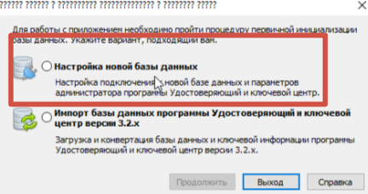

При первом входе в процессе авторизации «Электронная рулетка» крутите мышкой в разные стороны.

**ВНИМАНИЕ**

**ВОЗМОЖЕН СБОЙ В КОДИРОВКИ РУССКОГО ЯЗЫКА**

В этом нет ничего критичного, придется продолжить работу интуитивно нажимая кнопки.

**Пример поломки:**

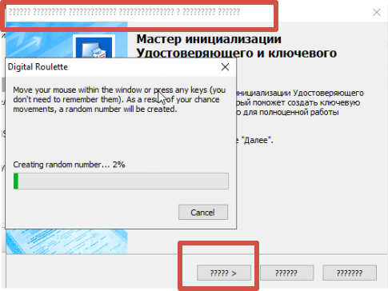

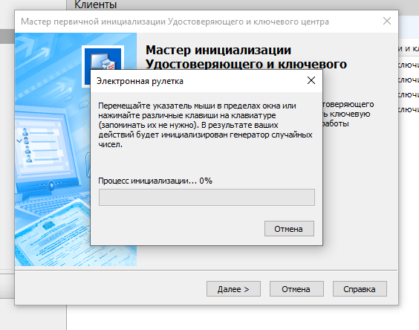

- при первичной инициализации сервера, внести IP-адрес сервера. Имя базы данных оставьте исходным.

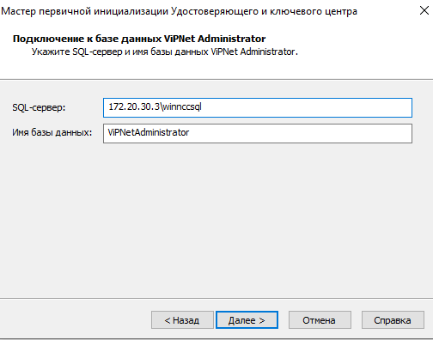

- при подключении к базе данных используется имя и пароль SQL (**они стандартны, задавать не нужно**):

*Имя: KcaUser*

*Пароль: Number1*

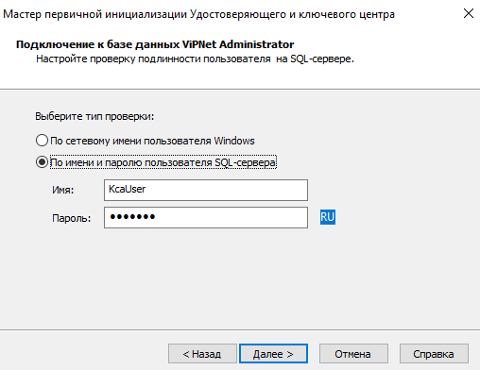

- заполните имя администратора:

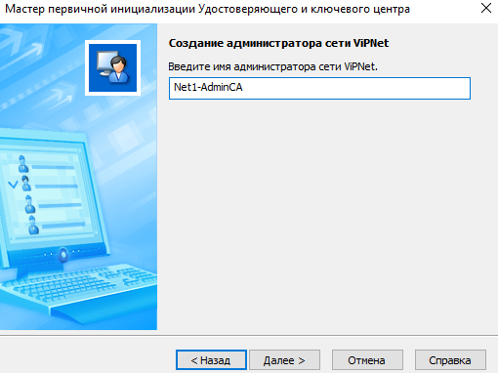

- аккуратно нажимайте далее до пункта «Настройка паролей» и установите флажок на «Собственный пароль»:

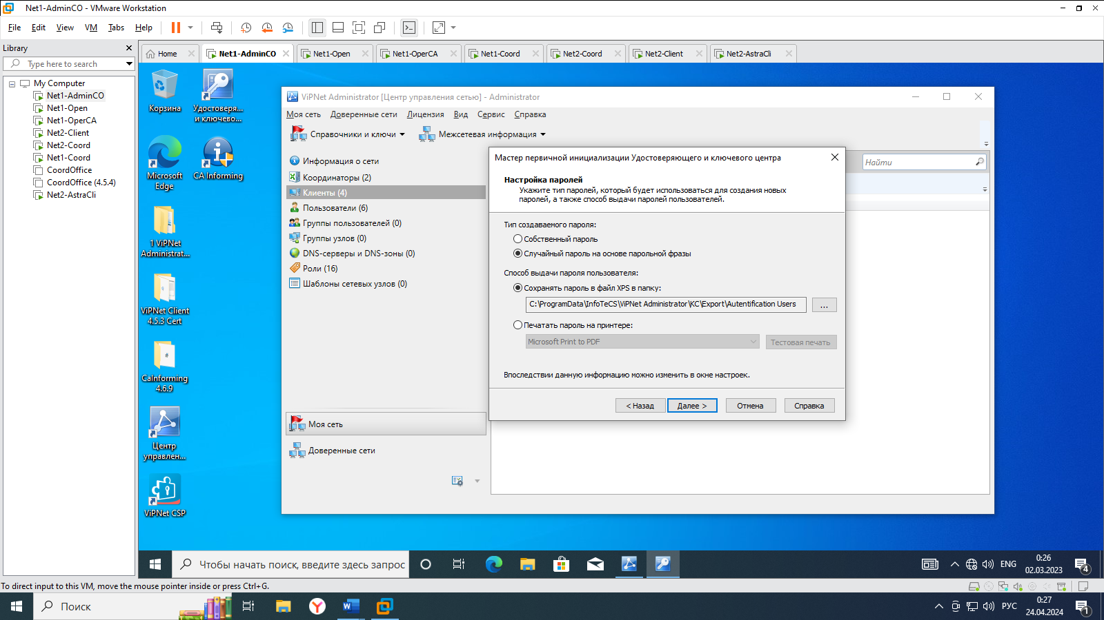

- Задайте пароль администратора: **xxXX1234 (обязательно посмотрите раскладку).**

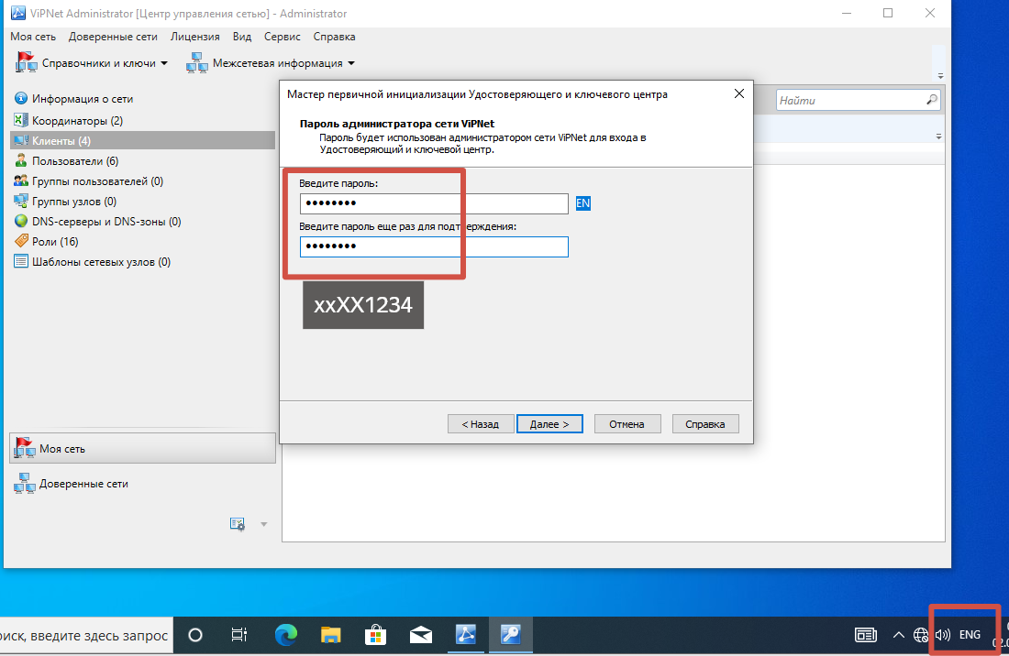

- Затем «Далее», «Далее», «Закрыть».

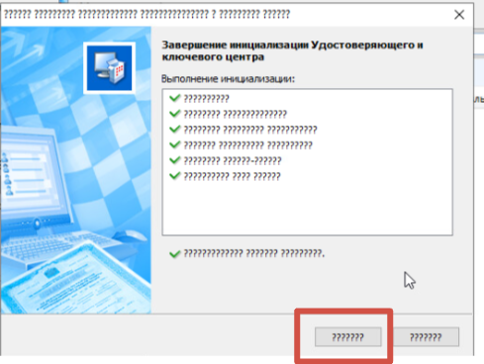

**ЭТАП 16: РАБОТА В УКЦ**

**Этап 16.1 – Установка паролей администратора**

- В центре удостоверяющем ключевом центре, перейдите в «Группы узлов» (3 монитора) - «Вся сеть» - «Пароль администратора» - выберите «Сменить пароль», задайте собственный

*Пароль:* ***xxXX1234***

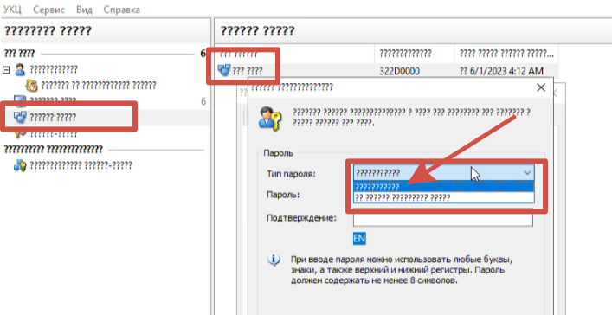

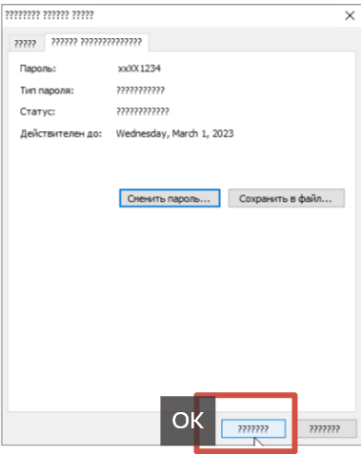

Или в нормальной версии

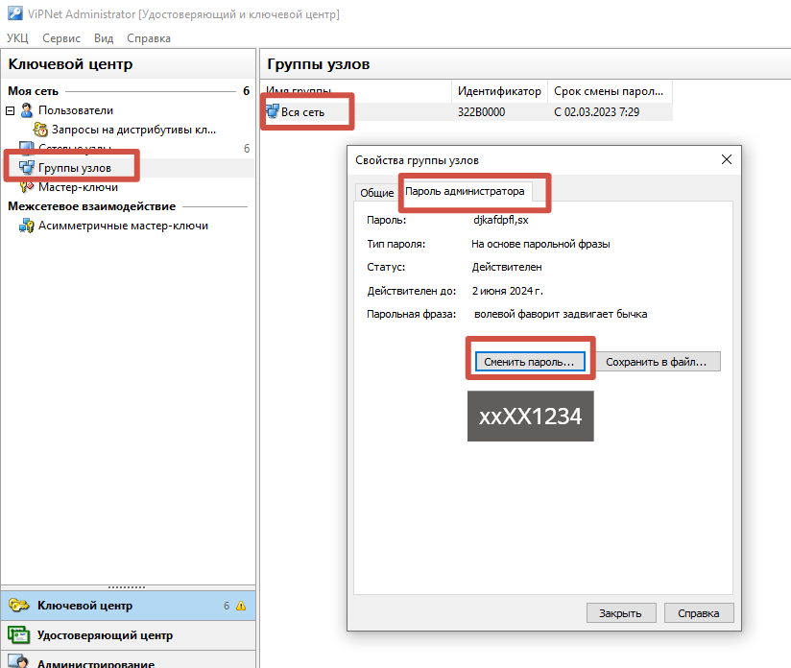

- В удостоверяющем ключевом центре, перейдите в «Сетевые узлы». Поочередно открывайте каждый узел, переходите в раздел «Пароль администратора» и задавайте один пароль на все машины - *Пароль:* ***xxXX1234***

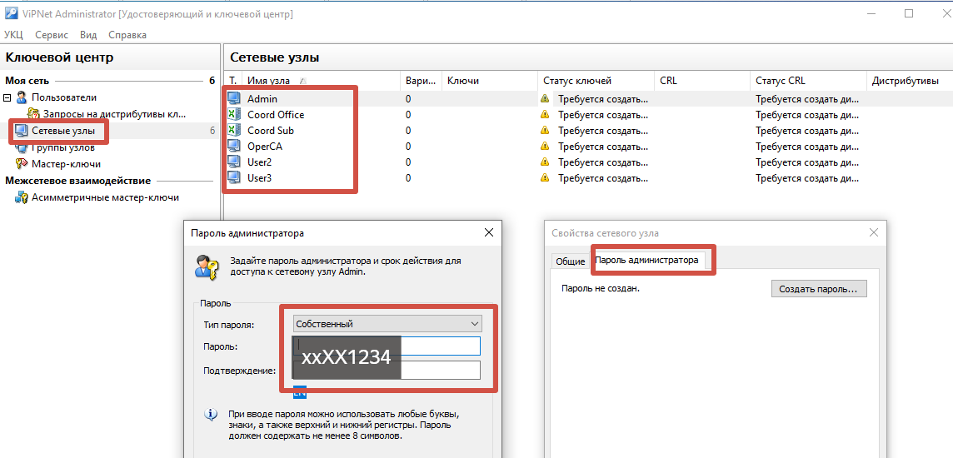

**Этап 16.2 – Выдача дистрибутива ключей**

- В центре удостоверяющем ключевом центре, перейдите в «Сетевые узлы» - выделите все узлы и нажмите ПКМ. Выберите «Выдать новый дистрибутив ключей»

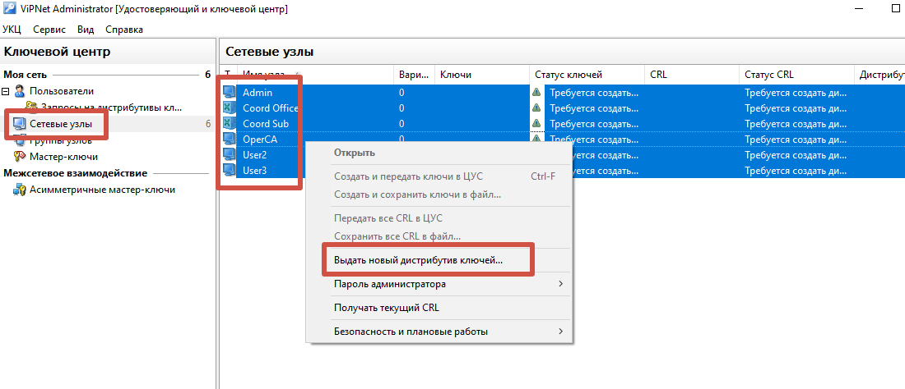

При сломанной версии:

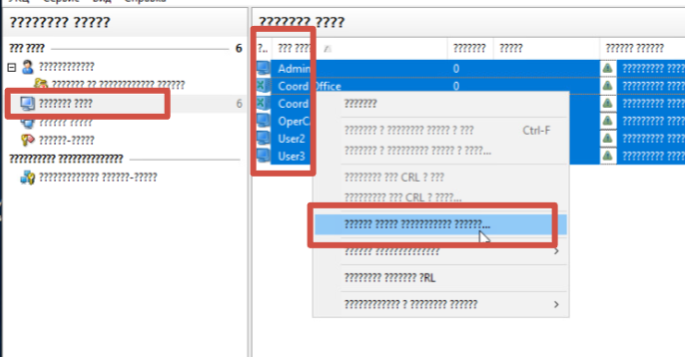

- в дальнейшей инсталляции ключей можно прожимать кнопку «Далее». При установке пароля руководствуемся правилом:

**ВАЖНО:**

для Admin – пароль: **xxXX1234**

для всех остальных – пароль: **12344321**

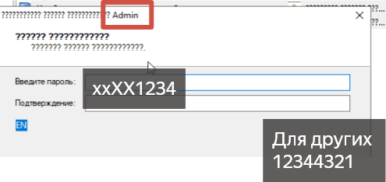

- после инсталляции всех ключей откроется папка, желательно её перекинуть на рабочий стол Net1-AdminCA, флешку, а также рабочий стол хост-компьютера:

**ДАННАЯ ПРОЦЕДУРА И ДАЛЬНЕЙШИЕ ДЕЙСТВИЯ НЕДОСТУПНЫ В ТЕКУЩЕМ ТРЕНИРОВОЧНОМ СТЕНДЕ**

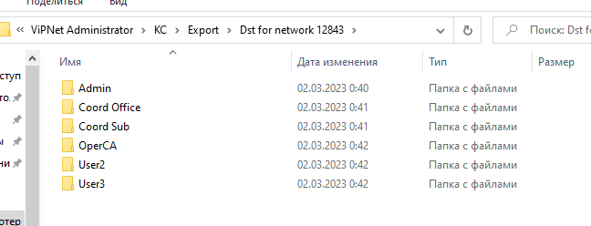

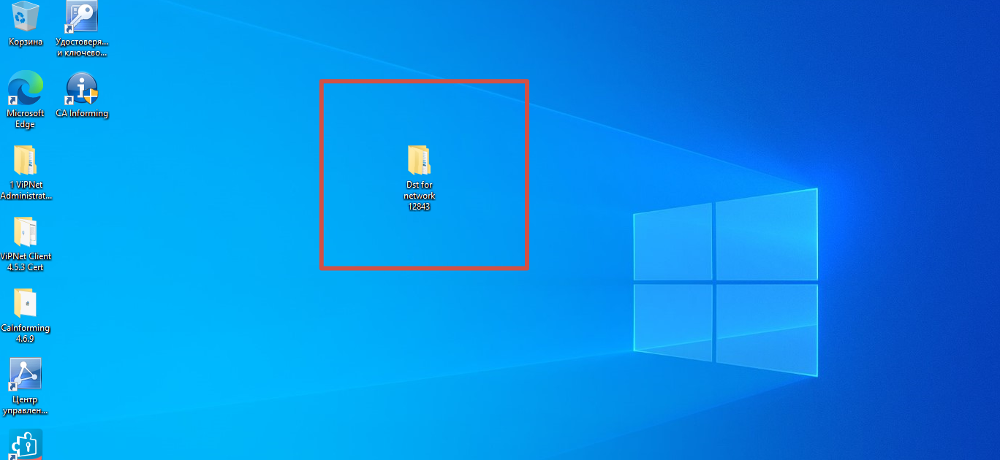

- установите каждый ключ в соответствии с именем папки на соответствующих устройствах:

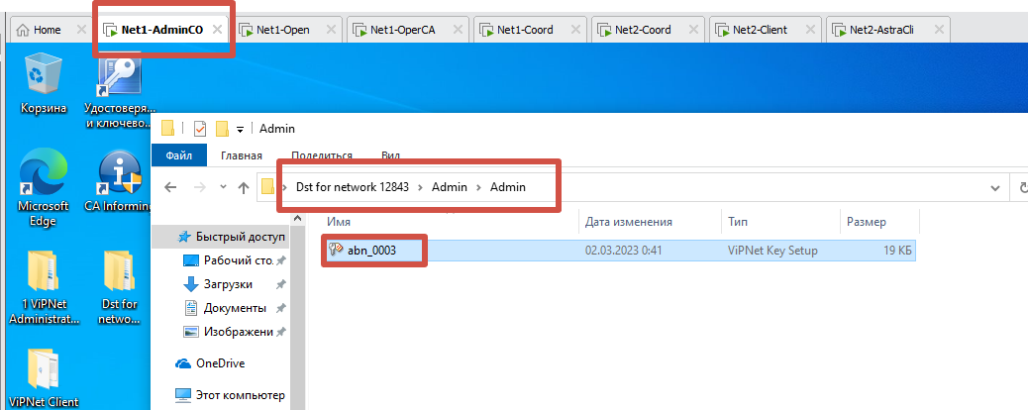

**ВАЖНО:**

Для дальнейшей инсталляции защищенной сети на всех машинах необходимо изменить текущую дату, на дату коррелирующую с сервером – 01.03.2022

- после установки всех ключей, возвращаемся в УКЦ.

- «Сетевые узлы» - выбрать все – «Создать и передать ключи в ЦУС».

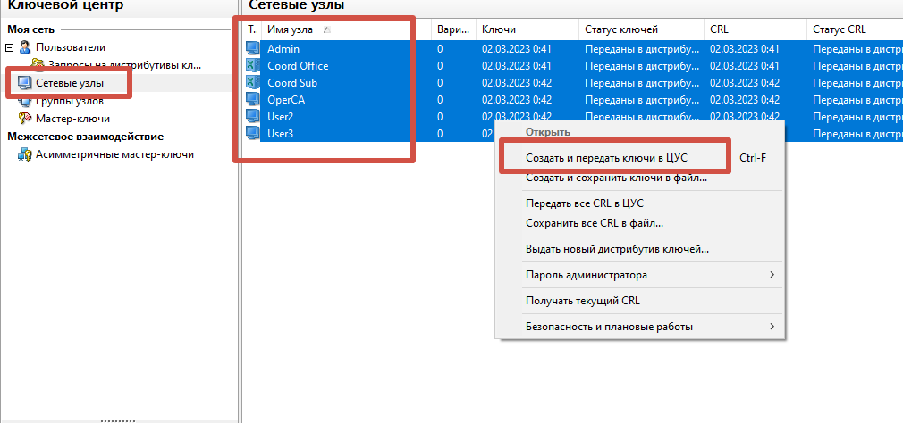

- «Пользователи» - выделить все – «Ключи пользователя» - «Создать и передать в ЦУС». Многократное «Далее».

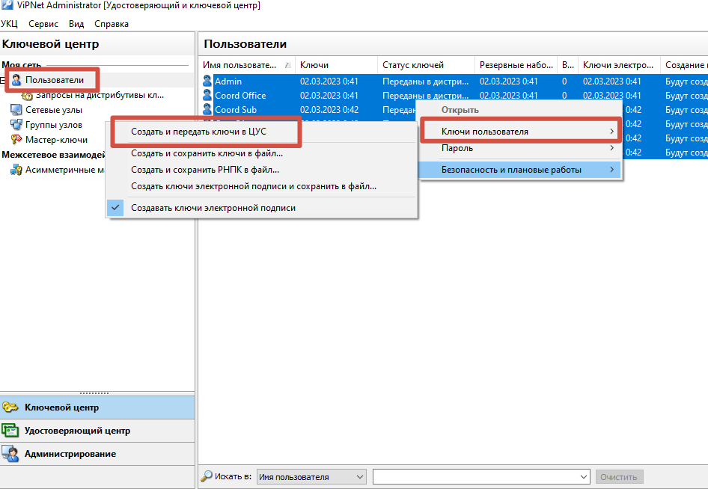

- Возвращаемся в ЦУС. «Создать справочники». Затем «Отправить справочники».

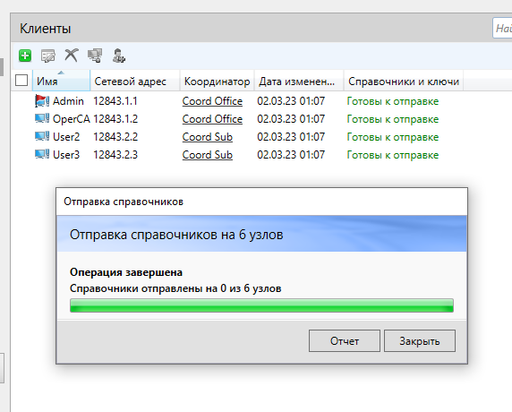

Если ваши ключи остались в положении: «Готовы к отправке» необходимо открыть «Отчёт». В нём указано, что некий путь не был найден. Поэтому мы его создадим. Переходим по этому пути, одновременно включая скрытые папки в Windows. Открываем папку и создаем в ней папку OUT. Пробуем вновь.

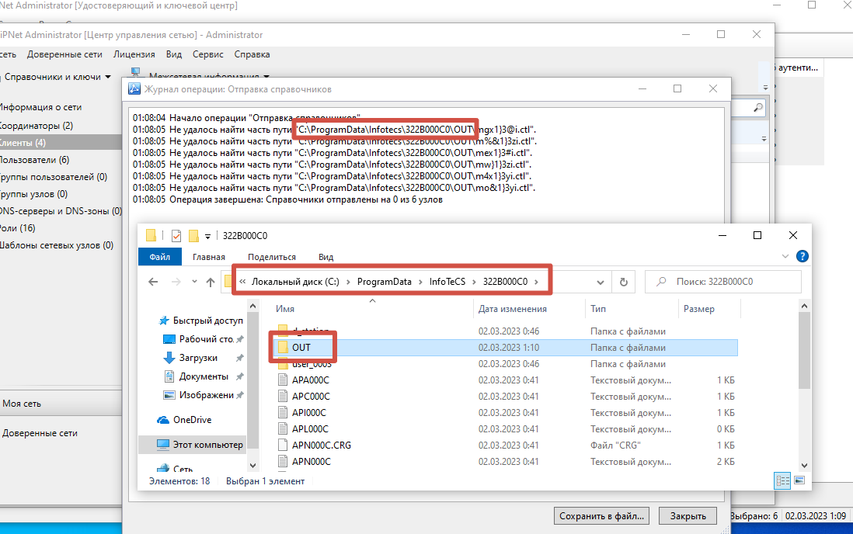

Все клиенты были отправлены на рабочие места:

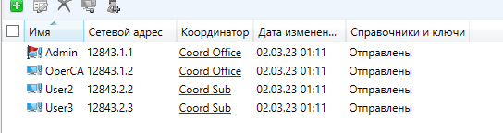

Также, как и координаторы:

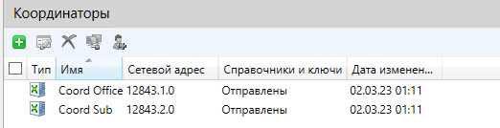

**ЭТАП 17: ПРОВЕРКА РАБОТОСПОСОБНОСТИ**

- Откройте каждый клиент на всех машинах + координаторы.

- Авторизируйтесь под созданными паролями (у админа ххХХ1234, у пользователей 12344321).

- При правильности выполнения задания связанные узлы будут подсвечены фиолетовым:

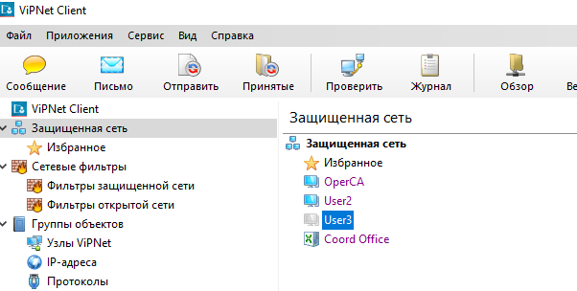

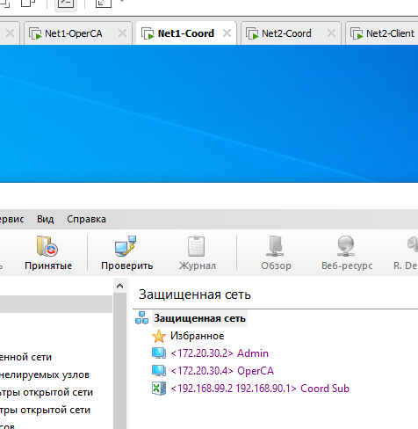

- Отправьте письмо от AdminCA к User2 с темой: «Демоэкзамен» и текстом «Демоэкзамен». Сделайте скриншот полученного результата и вставьте в отчёт. (письмо может прийти как моментально, так и в течении двух минут)

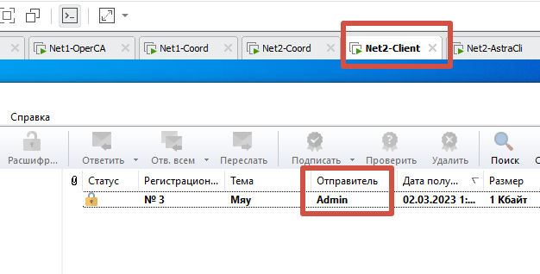

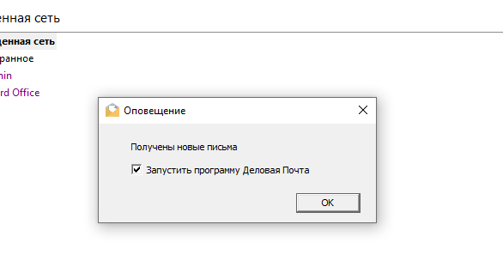

- Сформируйте отчёт о сети в файл в формате .html и сохраните на рабочий стол хост-компьютера.

